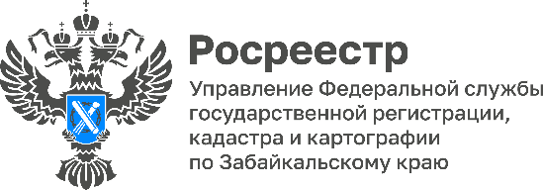

В приоритетах Росреестра - повышение качества и сокращение сроков предоставления госуслуг

Благодаря цифровизации ведомства сроки учетно-регистрационных процедур кратно сократились и занимают от нескольких минут до нескольких дней.

Цифровая трансформация объединила базы данных кадастра недвижимости и регистрации прав, а координаты границ объектов недвижимости были переведены в единую унифицированную систему.

Проект "Стоп бумага" позволил сократить время взаимодействия между Росреестром и офисами МФЦ. Также, кадастровым инженерам доступна функция проверки документов в сервисе "Личный кабинет кадастрового инженера". Одной из доступных функций является проверка документов, которая позволяет подготавливать качественные документы для кадастрового учета. Кроме того, правообладатели недвижимости могут подавать заявления на получение услуг Росреестра онлайн через сервис "Личный кабинет правообладателя".

В частности, срок государственной регистрации договоров участия в долевом строительстве, предоставленных в электронном виде, составляет всего 1 рабочий день. Теперь застройщики могут подавать документы от имени дольщиков на регистрацию, включая электронную форму, без необходимости предоставления доверенности.

- Госуслуги, предоставляемые Росреестом, перешли на цифровую платформу, что существенно упростило и ускорило их получение гражданами, органами власти и бизнесом. Снизились административные барьеры, увеличились доступность и эффективность предоставления госуслуг, - отметил Вячеслав Костин, руководитель направления по связям с органами государственной власти ООО «Удоканская медь», председатель Общественного совета Управления Росреестра по Забайкальскому краю.

#Росреестр #РосреестрЧита #РосреестрЗабайкальскийКрай #ЗабайкальскийРосреестр #Росреестр75 #Госуслуги #Недвижимость #Цифровизация

